**Тест для 8 класса**

**Выбери правильный ответ :**

**1.Инструмент для ручной фальцовки бумаги – это**

 А) фальц. ножик

  Б) гладилка

  В) шпация

**2.Виды работы на переплётно-обжимном прессе**

А) нарезка заготовок из картона

Б) шитьё проволокой «втачку»

В) опрессовка блоков, переплётных крышек и готовой продукции

**3.Переплетная крышка, которая покрыта не цельным куском покровного переплётного материала, а тремя кусками**

А) цельнокрытая переплётная крышка

Б) составная переплётная крышка

В) обложка

**4.Основная часть переплета книги, изготовленная из картонных сторонок, оклеенных покровным материалом**

А) переплётная крышка

Б) книжный блок

В) форзац

**5. Листы, подобранные по порядку, сшитые или склеенные и подготовленные к вставке в переплетную крышку или обложку**

А) блокнот

Б) книжный блок

В) книга

**6.Изделие, которое предназначено для хранения тетрадей, различных документов или бумаг**

А) общая тетрадь

Б) альбом

В) папка

**7. Как называется выполняемая операция на рисунке?**

**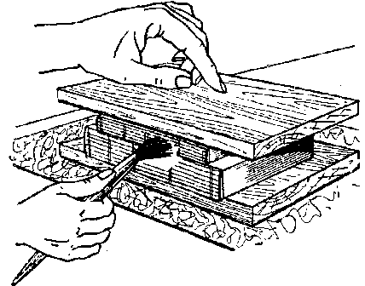**

А) проклейка корешка

Б) отделение тетради от блока

В) приклеивание одной детали к другой

**8. Как называется выполняемая операция на рисунке?**

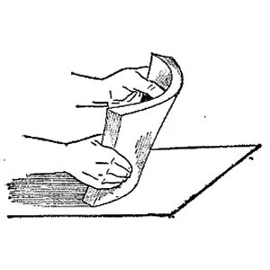

А) фальцовка

Б) сталкивание

В) шитье

**9.Документ, учитывающий количество сделанной рабочим продукции**

А) технологическая карта

Б) ярлык

В) наряд

**10. Оператор фальцевальной машины**

А) комплектовщик

Б) фальцовщик

В) брошюровщик

**11.Основной материал в переплётном деле, применяется для изготовления блоков, форзацев, оклейки картонных сторонок**

А) техническая ткань

Б) бумага

В) картон

**12. Предприятия, которые занимаются производством печатной продукции**

А) Химическая промышленность

Б) Полиграфическая промышленность

В) Деревообрабатывающая промышленность

**13.Машина для шитья блоков втачку или внакидку**

А) бумагорезальная машина

Б) проволокошвейная машина

В) блокозаклеечная машина

**14. Виды работы картонорубильного станка**

А) продавливание на обложках линий сгибов

Б) отделка переплётных крышек тиснением

В) нарезка заготовок из картона

**15. Процесс складывания листов в тетради**

А) рицовка

Б) комплектовка

В) фальцовка

**16. Сколько форзацев у книги ?**

А) три

Б) один

В) два

**17. Сшить книгу вдоль корешка, прокалывая через всю толщину блока, нитками либо проволочными скобами - это значит сшить:**

А) втачку

 Б) вразъём

 В) внакидку

**18.Сгиб бумажного листа в определённом порядке-это**

  А) рицовка

  Б) фальцовка

  В) шпация

**19.Изделия изготовленные из белой незапечатанной бумаги это-**

   А) канцелярские принадлежности

   Б) плакаты

   В) беловые товары

**20. Сотрудник типографии, который проверяет тексты и исправляет допущенные ошибки**

А) корректор

Б) верстальщик

В) переплётчик

**21.Соотнеси правильное определение:**

|  |  |
| --- | --- |
| А)Расстояние между внутренними краями двух картонных сторонок в переплетной крышке | Шпация |
| Б)Полоса бумаги или картона высотой равной высоте сторонок переплетной крышки, которую наклеивают на внутреннюю сторону покровного материала между картонными сторонками . | Расстав |
| В)Условное расстояние от отстава до картонной сторонки, равное5-6 мм, которое необходимо для того , чтобы переплетная крышка свободно открывалась в книге | Отстав |

**22. Соотнеси определение для какой операции подготовлено рабочее место по набору инструментов под рисунком напиши название операции:**

|  |  |
| --- | --- |
| 1. 2022-10-20_01-23-42.png | **Биговка** |
| **Б**2022-10-20_01-24-30.png | **Фальцовка** |
| **ВC:\Users\Епанова Наталья\Downloads\биговка.jpg** | **Шитье** |

**23.** **Определите каких деталей переплетной крышке отсутствуют и дорисуйте их.**

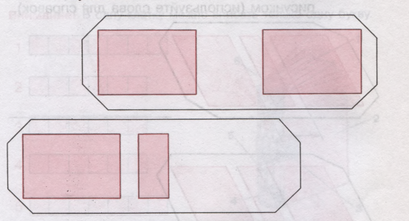

**24.Выбери из набора слов только операции и напиши в таблицу : фальцовка , отстав , биговка, перфорация , шитье , блок**

|  |  |  |  |
| --- | --- | --- | --- |
|  |  |  |  |

**25.Соотнеси название элементов книги представлены на картинке.**

|  |  |
| --- | --- |
| **А**2022-10-20_01-42-54.png | **Форзац** |
| **Б2022-10-20_01-41-55.png** | **Переплетная крышка** |
| **В** | **Блок** |

**26. Соотнеси формы корешков книжного блока**

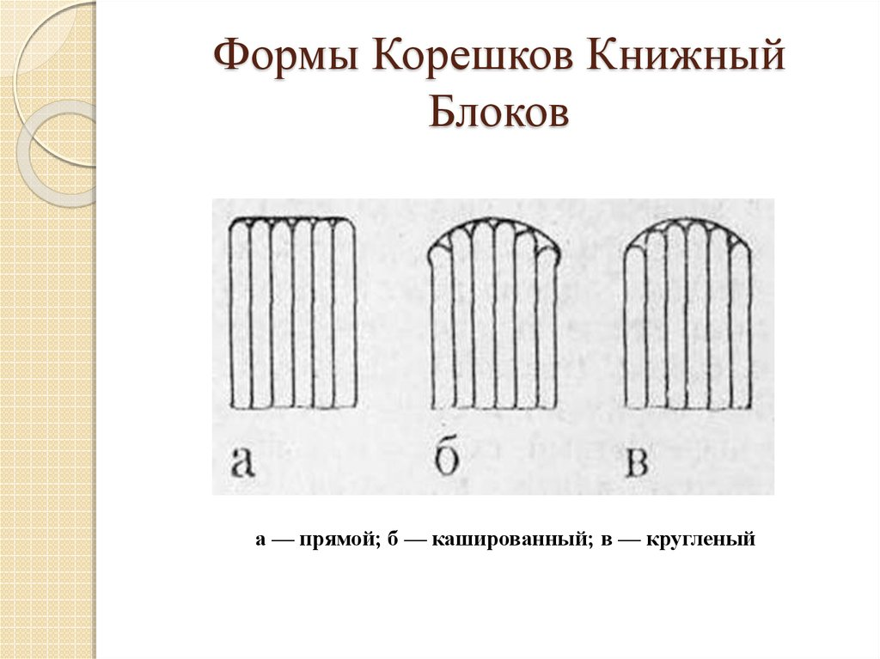

кругленный прямой грибообразный

**27. . Выбери правильный способ соединения тетрадей на рисунке**

|  |  |
| --- | --- |
| **А**http://101handmade.ru/sites/default/files/pictures/rright/5-zap_knigka/7.jpg | **Клеем** |
| **Б** | **Проволокой** |
| **В**C:\Users\1\Desktop\конкурс город 2019\7 (2).jpg | **Нитками** |

**Закончи предложение :**

**28.** .«Верхняя одежда» книжных блоков – это**.................**

**29.** Расстояние между картонными сторонками в переплетной крышке называется ..........

**30. Правила шитья блоков нитками вручную:**

1. Шитье следует начинать с \_\_\_\_\_\_\_\_\_\_ тетради и заканчивать \_\_\_\_\_\_\_\_\_ тетрадью.
2. Прошивать тесьму ниткой \_\_\_\_\_\_\_\_\_\_\_\_.
3. Длина стежков и их расположение должны быть \_\_\_\_\_\_\_\_\_\_\_ для всех тетрадей.
4. Нитку при шитье следует тянуть \_\_\_\_\_\_\_\_\_ корешка тетради, чтобы не разорвать сгиб тетради.
5. Не допускать \_\_\_\_\_\_\_\_\_\_\_ стежков нитки.
6. Около верхнего и нижнего обрезов тетрадей необходимо выполнять \_\_\_\_\_\_\_\_\_, чтобы плотно притянуть тетради.